T.C.

ÖMER HALİSDEMİR ÜNİVERSİTESİ

İLETİŞİM FAKÜLTESİ

LOGO TASARIMI ANLATIMI

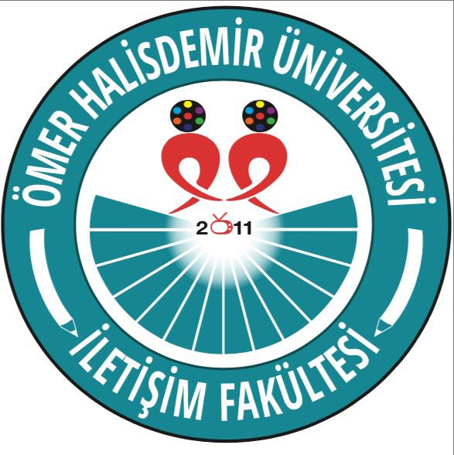
Logo hazırlarken birçok kriter dikkate alınmıştır; renk uyumu, sadelik, anlaşılabilirlik, tüm materyaller üzerindeki görünümü, akılda kalıcılık, yaratıcılık, özgünlük bunlardan sadece bazılarıdır.
İletişim Fakültesi için hazırlanan logo, hemen hemen bütün renkleri içinde barındırmış olup; üç ana renk üzerinde özellikle durulmuştur.

İletişim Fakültesi logosunun içinde barındırdığı renklerin, sembollerin açılımı ve ifadeleri şöyledir:

Logoda, yerelden evrensele bilgi üretiminin yayılımının ifadesi olan Üniversitemiz logosunun alt ve yarı bölümü kullanılarak, iletişim sektörünün geleceğine yön verebilecek iletişim uzmanları yetiştirilmesi ve yerelden evrensele açılan bir eğitim anlayışının ve bilgi üretiminin yayılımı vurgulanmak istenmiştir.
Üniversitemiz logosunun alt ve yarı bölümünden alınan 14 parça on dört rakamını ortaya koyan 1 ve 4 rakamlarının çağrıştırdığı anlamlardan dolayı 14 parça olarak seçilmiştir. 1 yokluğu/hiçliği temsil eden sıfırı takip eden ve diğer sayıları türeten bir rakamdır. Bu da 1’in yaratıcılık yönünü ortaya koymaktadır. 4 ise sağlamlığı(dört ayak üzerinde durmak); dünyanın dört bucağını(evrensellik); hava, ateş, su ve toprak gibi dünyanın yapı taşı olan dört elementi simgelemektedir. Bu sembollerle gelecek için hedeflenen fakültenin yaratıcı, evrensel, sağlam ve vazgeçilmez eğitim alt yapısı vurgulanmaktadır. Bu parçalardaki ışık hüzmeleriyle de bu alt yapıda yetişen gençlerin ve fakültede üretilen bilginin tüm dünyaya ulaştığı ifade edilmektedir.

Üniversite logomuzda çok kritik bir noktada, çok kritik bir müdahaleye imza atan Astsubay Kıdemli Başçavuş ŞEHİT ÖMER HALİSDEMİR’in adı yer almaktadır. Bu isim Üniversitemizi yücelterek, cesaretinin gelecek nesillere örnek olması ve ebediyen hatırda tutulması açısından Üniversitemize ve Fakültemize büyük bir maneviyat kazandırmıştır.

Fakültemiz; modern iletişim söylemlerini, araçlarını ve perspektiflerini geliştirerek gazetecilikten halkla ilişkilere, reklamdan televizyona, radyo ve sinemadan sosyal medyaya uzanmış olup, iletişimin önemli unsuru olan yazıyı kavratma amacındadır. Bu amacı vurgulamak için logonun her iki tarafında bulunan kalem formu kullanılmıştır. Bunun yanı sıra kalem, eğitimi ve bilgiyi de sembolize etmektedir.

Logo figürünün, kalem simgesinin ve Ömer Halisdemir Üniversitesi İletişim Fakültesi yazısının daire içerisine alındığı görülmektedir. Daire içerisine alınmasındaki anlam içeriği Üniversitemiz ve Fakültemizin her alandaki faaliyetlerinde ilkesel bütünlüğü vurgulamakta ve yerelden evrensele bilgi üretimini göstermektedir.
İletişim Fakültesi’nin kuruluş tarihi “tele-medya” ile bütünleştirilmiş üzerinde bulunan insan formları; iletişimin önce bireyde başladığını ifade etmiş ve kırmızı rengiyle anlatım güçlendirilmiştir. Film rulosu ise mekanik bir bütünün parçası olarak tasvir ettiği insan başı ile ilişkilendirilmiş aynı zamanda “sine-medya” İletişim Fakültesindeki zenginliğin ifadesi için kullanılmıştır.

Kullanılan renkler ve anlamları ise şöyledir:
Kalem-Üniversite Logo Parçası: Kuvarz mavisi; umut, inanç ve özgürlük duygularını aşılayan mavi, yeteneğin, güzelliğin, sorumluluğun rengidir. Sezgi gücünün ve karmaşık zihinsel becerilerin de simgesidir. Mavi ayrıca, çağdaş ve güvenilir eğitimin yanı sıra sürekli bilgi üretimini ifade etmektedir.
İnsan Figürleri-Televizyon: Kırmızı; iletişim içinde güç, yaşam, enerji, dinamizm ve heyecanı barındırmaktadır. İletişimin bu yönü bu anlamları taşıyan kırmızı ile simgelenmektedir. Kırmızı harekete geçiren etkisiyle, bakan kişinin ilgisini toplamakta ve yoğunlaştırmaktadır.
Üniversite’nin ve Fakülte’nin Unvan Yazısı - Kalem: Beyaz; İçinde bütün renkleri barındıran ve hangi renkle beraber kullanılırsa o rengi güçlendiren bir renk olan beyazın kullanımı ile Fakültemizin evrensel bakış açısı ve bu Fakültemizden yetişecek öğrencilerin beraber çalışacakları kişi ve kurumlara katacağı değer temsil edilmektedir. Ayrıca barışı ve saflığı simgeleyen beyaz istikrar ve devamlılığa da vurgu yapmaktadır.
Film Rulosu İçindeki Yedi Renk: 7. Sanat olan sinemayı ve iletişimin çok renkli yönünü ifade etmektedir.

Tipografik Dizilim: Ömer Halisdemir Üniversitesi logosu için belirlenen font ailesi olan Helvetica TR ile oluşturulmuştur.

